**Муниципальное бюджетное общеобразовательное учреждение**

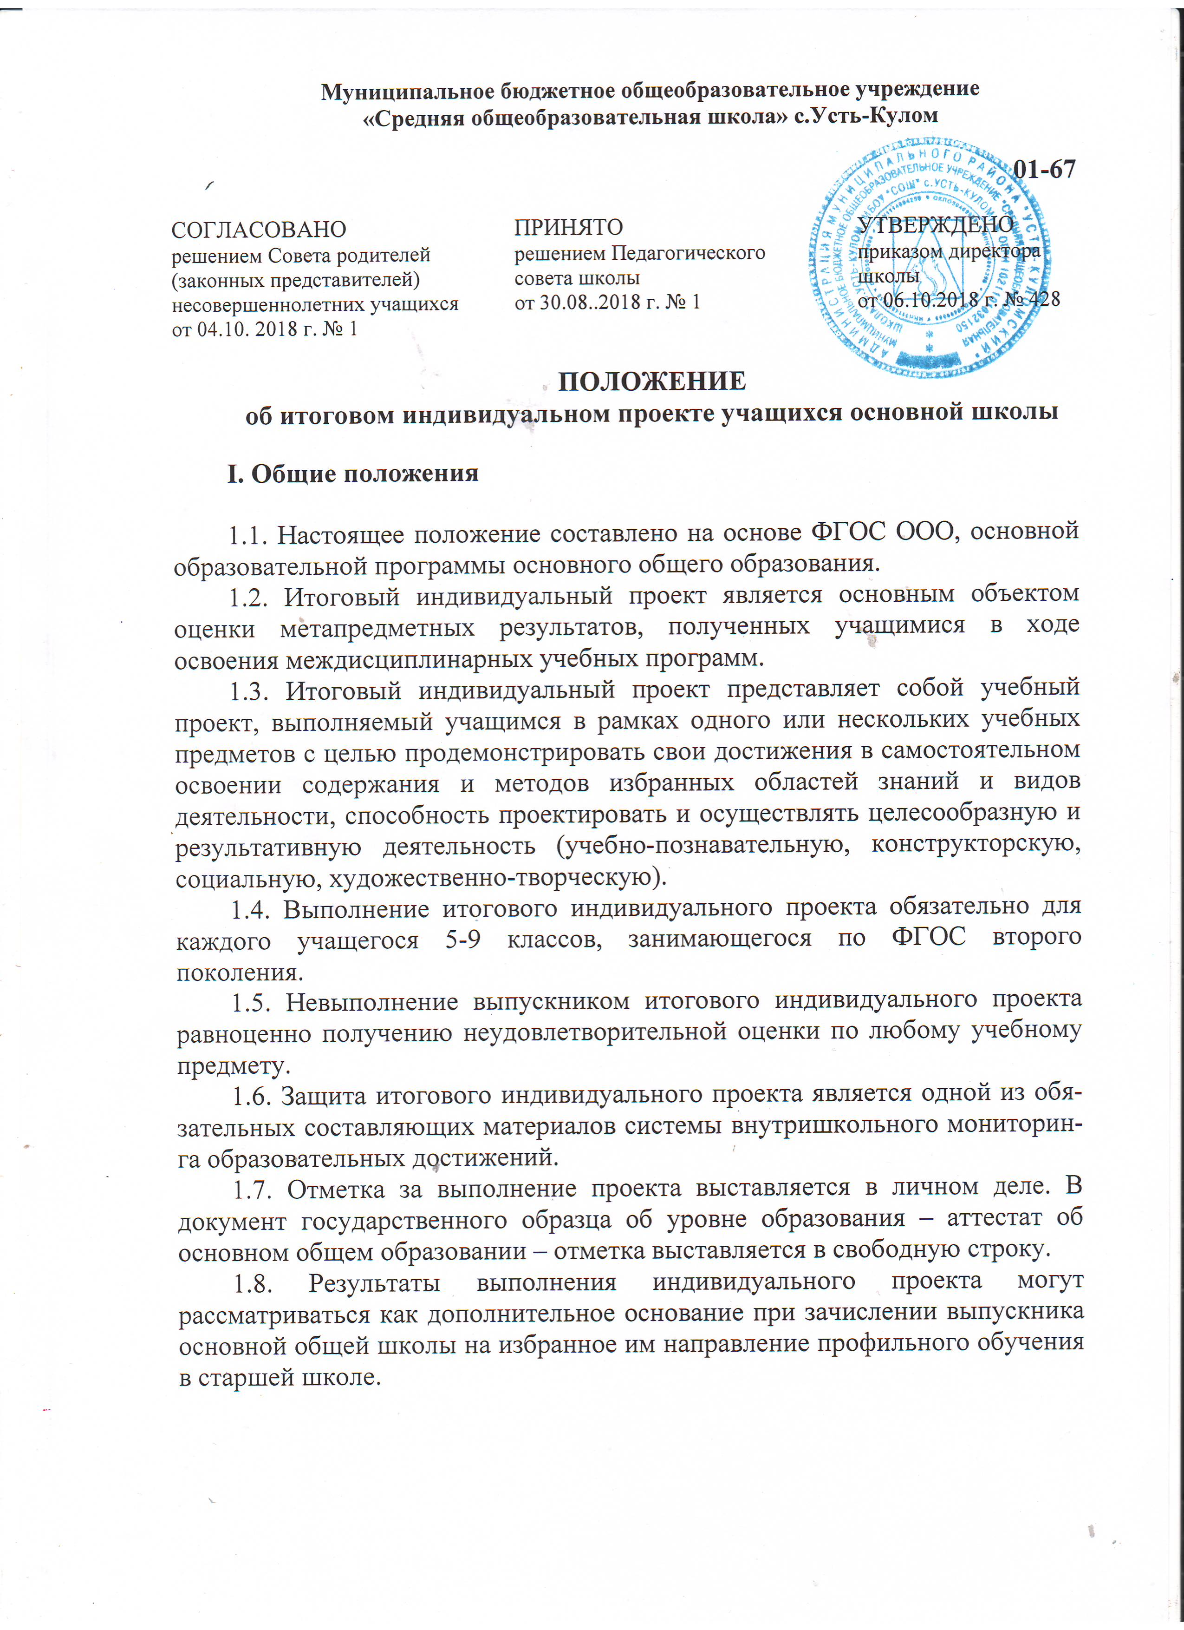

**«Средняя общеобразовательная школа» с.Усть-Кулом**

**01-67**

СОГЛАСОВАНО ПРИНЯТО УТВЕРЖДЕНО

решением Совета родителей решением Педагогического приказом директора

(законных представителей) совета школы школы

несовершеннолетних учащихся от 30.08..2018 г. № 1 от 06.10.2018 г. № 428

от 04.10. 2018 г. № 1

**ПОЛОЖЕНИЕ**

**об итоговом индивидуальном проекте учащихся основной школы**

**I. Общие положения**

1.1. Настоящее положение составлено на основе ФГОС ООО, основной образовательной программы основного общего образования.

1.2. Итоговый индивидуальный проект является основным объектомоценки метапредметных результатов, полученных учащимися в ходе освоения междисциплинарных учебных программ.

1.3. Итоговый индивидуальный проект представляет собой учебный проект, выполняемый учащимся в рамках одного или нескольких учебных предметов с целью продемонстрировать свои достижения в самостоятельном освоении содержания и методов избранных областей знаний и видов деятельности, способность проектировать и осуществлять целесообразную и результативную деятельность (учебно-познавательную, конструкторскую, социальную, художественно-творческую).

1.4. Выполнение итогового индивидуального проекта обязательно для каждого учащегося 5-9 классов, занимающегося по ФГОС второго поколения.

1.5. Невыполнение выпускником итогового индивидуального проекта равноценно получению неудовлетворительной оценки по любому учебному предмету.

1.6. Защита итогового индивидуального проекта является одной из обязательных составляющих материалов системы внутришкольного мониторинга образовательных достижений.

1.7. Отметка за выполнение проекта выставляется в личном деле. В документ государственного образца об уровне образования – аттестат об основном общем образовании – отметка выставляется в свободную строку.

1.8. Результаты выполнения индивидуального проекта могут рассматриваться как дополнительное основание при зачислении выпускника основной общей школы на избранное им направление профильного обучения в старшей школе.

**II. Цели итогового индивидуального проекта**

2.1. Создать условия учащимся для демонстрации ими способности и готовности к освоению систематических знаний, их самостоятельному пополнению, переносу и интеграции.

2.2. Выявить у школьника способность к сотрудничеству и коммуникации.

2.3. Сформировать у выпускника способность к решению личностно и социально значимых проблем и воплощению найденных решений в практику.

2.4. Оценить у выпускника способность и готовность к использованию ИКТ в целях обучения и развития.

2.5. Определить уровень сформированности у выпускника способности к самоорганизации, саморегуляции и рефлексии.

**III. Виды итоговых индивидуальных проектов**

3.1. Виды итоговых индивидуальных проектов по доминирующей деятельности:

5 класс: информационный

практико-ориентированный

ролевой (игровой)

творческий

6 класс: информационный с элементами исследования

практический

ролевой (игровой)

творческий

7 класс: исследовательский

практический

ролевой (игровой)

творческий

8, 9 классы: исследовательский

3.2. Распределение исследовательских проектов по степени сложности:

6 класс: использование одного метода исследования

7 класс: использование до трех методов исследования

8 класс: использование трех и более методов исследования

9 класс: использование пять и более методов исследования

**IV. Требования к подготовке итогового индивидуального проекта**

4.1. План реализации итогового индивидуального проекта разрабатывается учащимся совместно с руководителем проекта.

4.2. Руководителем проекта может быть как педагог данного образовательного учреждения, сотрудник иной организации или иного образовательного учреждения, в том числе высшего, родитель или родственник.

4.3. Учащиеся сами выбирают как тему, так и руководителя проекта.

4.4. Тема проекта должна быть утверждена приказом директора школы.

4.5. Структура итогового индивидуального проекта:

1) Актуальность выбранной темы

2) Проблема, гипотеза (для исследовательских проектов)

3) Цель итогового индивидуального проекта

4) Задачи

5) Методы исследования

6) Планирование во времени с конкретизацией отдельных действий

7) Значимость проекта

8) Продукт проекта, название (фотографии)

9) Вывод

10) Источники информации

**V. Требования к содержанию и направленности проекта**

5.1. Результат проектной деятельности должен иметь практическую направленность.

5.2. Результатом (продуктом) проектной деятельности может быть любая из следующих работ:

* **письменная работа** (эссе, реферат, аналитические материалы, обзорные материалы, отчеты о проведенных исследованиях, стендовый доклад и т.д.);
* **художественная творческая работа** (в области литературы, музыки, изобразительного искусства, экранных искусств), представленная в виде прозаического или стихотворного произведения, инсценировки, художественной декламации, исполнения музыкального произведения, компьютерной анимации и т.д.;
* **материальный объект**, макет, иное конструкторское изделие и т.д.;
* **отчетные материалы по социальному проекту**, которые могут включать как тексты, так и мультимедийные продукты и т.д.;
* **иные формы,** предложенные учащимся продукта.

**VI. Требования к оформлению итогового индивидуального проекта**

6.1. Подготовленная учащимся пояснительная записка должна быть объемом не более одной машинописной страницы с указанием *для всех проектов:*

а) исходного замысла, цели и назначения проекта;

б) краткого описания хода выполнения проекта и полученных результатов;

в) списка использованных источников.

Для *конструкторских проектов* в пояснительную записку, кроме того, включается описание особенностей конструкторских решений, для *социальных проектов* – описание эффектов/эффекта от реализации проекта.

6.2. Отзыв руководителя должен содержать краткую характеристику работы учащегося в ходе выполнения проекта, в том числе:

а) инициативности и самостоятельности;

б) ответственности (включая динамику отношения к выполняемой работе);

в) исполнительской дисциплины.

При наличии в выполненной работе соответствующих оснований в отзыве может быть также отмечена новизна подхода и/или полученных решений, актуальность и практическая значимость полученных результатов.

6.3. Необходимо соблюдение разработчиком проекта норм и правил цитирования, ссылок на различные источники.

6.4. В случае заимствования текста работы (плагиата) без указания ссылок на источник проект к защите не допускается.

**VII. Требования к процедуре защиты проекта**

7.1. Классные руководители за три дня до защиты итогового индивидуального проекта собирают электронные папки и продукты проектов для представления комиссии.

7.2. Защита итогового индивидуального проекта происходит публично. Регламентированное время выступления для учащихся 5-6-х классов – от 5 до 15 минут; для учащихся 7-8-х классов – от 10 до 20 минут; для учащихся 9-х классов – от 10 до 25 минут. Ответы на вопросы – 2-3 минуты.

7.3. Результаты выполнения проекта оцениваются по итогам рассмотрения комиссией представленного продукта с краткой пояснительной запиской, выступления учащегося и отзыва руководителя.

7.4. Лучшие проекты рекомендуются комиссией для участия в общешкольной конференции.

7.5. Защита проекта может быть перенесена на основании заявления родителей (законных представителей).

7.6. Защита ИИП может быть осуществлена в досрочный период.

7.7. Защита ИИП организуется в дополнительные сроки для детей с ОВЗ и отсутствующих в основной период защиты по болезни.

7.8. При защите проекта учитываются индивидуальные особенности учащихся. Возможна организация защиты ИИП без присутствия учащихся класса, только перед членами комиссии.

7.9. Проект, получивший оценку «ниже базового» возвращается ученику на доработку с последующей повторной защитой в установленные сроки.

**VIII. Критерии оценки итогового индивидуального проекта**

8.1. При ***интегральном описании*** результатов выполнения проекта вывод об уровне сформированности навыков проектной деятельности делается на основе оценки всей совокупности основных элементов проекта (продукта и пояснительной записки, отзыва, презентации) по каждому из четырех критериев:

* **способность к самостоятельному приобретению знаний и решению проблем**, проявляющаяся в умении поставить проблему и выбрать адекватные способы ее решения, включая поиск и обработку информации, формулировку выводов и/или обоснование и реализацию/апробацию принятого решения, обоснование и создание модели, прогноза, макета, объекта, творческого решения и т.п. Данный критерий в целом включает оценку сформированности познавательных учебных действий;
* **сформированность предметных знаний и способов действий**, проявляющаяся в умении раскрыть содержание работы, грамотно и обоснованно в соответствии с рассматриваемой проблемой/темой использовать имеющиеся знания и способы действий;
* **сформированность регулятивных действий**, проявляющаяся в умении самостоятельно планировать и управлять своей познавательной деятельностью во времени, использовать ресурсные возможности для достижения целей, осуществлять выбор конструктивных стратегий в трудных ситуациях;
* **сформированность коммуникативных действий**, проявляющаяся в умении ясно изложить и оформить выполненную работу, представить ее результаты, аргументированно ответить на вопросы.

8.2. С целью определения ***степени самостоятельности*** учащегося в ходе выполнения проекта необходимо учитывать два уровня сформированности навыков проектной деятельности: базовый и повышенный

*Таблица*

**Контрольно-измерительные материалы для оценки метапредметных планируемых результатов освоения основной образовательной программы основного общего образования в форме итогового индивидуального проекта (Уровни сформированности навыков проектной деятельности)**

|  |  |  |  |  |  |  |
| --- | --- | --- | --- | --- | --- | --- |
| **Критерий** | | **№** | **5-7 класс** | | **8-9 класс** | |
| **Базовый** | **Повышенный** | **Базовый** | **Повышенный** |
| **Самостоя-тельное приобрете-ние знаний и решение проблем** | | 1.1. | Работа содержит **не-значительный объем** подходящей информа-ции из **ограниченного** числа однотипных **источников** | Работа содержит **дос-таточный объем** подходящей информа-ции из однотипных **источников** | Работа содержит **дос-таточный объем** подходящей информа-ции из однотипных **источников** | Работа содержит **дос-таточно полную** информацию из **разно-образных** источников |
| 1.2. | Проблема **сформули-рована**, но гипотеза **отсутствует. План действий фрагмен-тарный** | Проблема сформули-рована, **обоснована**, выдвинута гипотеза (гипотезы), но план действий по доказа-тельству/опроверже-нию гипотезы **не полный** | Проблема сформули-рована, **обоснована**, выдвинута гипотеза (гипотезы), но план действий по доказа-тельству/опроверже-нию гипотезы **не полный** | Проблема сформули-рована, **обоснована**, выдвинута гипотеза (гипотезы), дан под-робный план действий по доказательству/ опровержению гипо-тезы |
| 1.3. | Актуальность темы проекта и её значи-мость для ученика обозначены фрагмен-тарно **на уровне утверждений** | Актуальность темы проекта и её значи-мость для ученика обозначены на уровне утверждений, **приве-дены основания** | Актуальность темы проекта и её значи-мость для ученика обозначены на уровне утверждений, **приве-дены основания** | Актуальность темы проекта и её значи-мость раскрыты и обоснованы исчерпы-вающе, тема имеет актуальность и значи-мость для окружаю-щих |
| 1.4. | Анализ заменен **кратким описанием** хода и порядка работы | Представлен **развер-нутый обзор** работы по достижению целей, заявленных в проекте | Представлен **развер-нутый обзор** работы по достижению целей, заявленных в проекте | Представлен **исчер-пывающий анализ** ситуаций, складывав-шихся в ходе работы, сделаны необходимые выводы, намечены перспективы работы |
| 1.5. | Работа **шаблонная**. Автор проявил **не-значительный инте-рес** к теме проекта, но не продемонстрировал самостоятельности в работе, не использовал возможности твор-ческого подхода | Работа самостоятель-ная, демонстрирующая **серьезную заинтере-сованность** автора, предпринята попытка представить личный взгляд на тему проекта, применены **элементы творчества** | Работа самостоятель-ная, демонстрирующая **серьезную заинтере-сованность** автора, предпринята попытка представить личный взгляд на тему проекта, применены **элементы творчества** | Работа отличается **творческим подхо-дом**, собственным **оригинальным** отно-шением автора к идее проекта |
| 1.6. | Проектный продукт **полезен после дора-ботки, круг лиц**, которыми он может быть востребован, **указан неявно** | Проектный продукт **полезен, круг лиц**, которыми он может быть востребован **ука-зан. Названы потен-циальные потреби-тели и области использования продукта** | Проектный продукт **полезен, круг лиц**, которыми он может быть востребован **ука-зан. Названы потен-циальные потреби-тели и области использования про-дукта** | Продукт **полезен. Указан круг лиц,** которыми он будет востребован. Сформу-лированы **рекомен-дации** по исполь-зованию полученного продукта, сплани-рованы **действия по его продвижению** |
| **Сформированность предметных знаний и способов действий** | | 2.1. | **Часть**используемых способов работы **не соответствует** теме и цели проекта, цели могут быть до конца не достигнуты | Использованные спо-собы работы **соответ-ствуют** теме и цели проекта, но являются **недостаточными** | Использованные спо-собы работы **соответ-ствуют** теме и цели проекта, но являются **недостаточными** | Способы работы **дос-таточны** и исполь-зованы **уместно и эффективно**, **цели проекта достигнуты** |
| 2.2. | Тема проекта раскрыта **фрагментарно** | Тема проекта рас-крыта, автор показал знание темы в **рамках школьной програм-мы или за рамками** | Тема проекта рас-крыта, автор показал знание темы в **рамках школьной програм-мы** | Тема проекта раскрыта исчерпывающе, автор продемонстрировал **глубокие знания, вы-ходящие за рамки школьной програм-мы** |
| 2.3. | Проектный продукт **не соответствует боль-шинству требований** качества (эстетика, удобство использова-ния, соответствие заявленным целям) | Продукт **не пол-ностью** соответствует требованиям качества | Продукт **не пол-ностью** соответствует требованиям качества | Продукт **полностью соответствует** требо-ваниям качества (эс-тетичен, удобен в использовании, соот-ветствует заявленным целям) |
| 2.4. | Не выдержаны основ-ные требования к дизайну презентации | Выдержаны основные требования к дизайну презентации, но отсутствует логика подачи материала, может отсутствовать согласованность между презентацией и текстом доклада | Выдержаны основные требования к дизайну презентации, может отсутствовать согла-сованность между пре-зентацией и текстом доклада | Выдержаны основные требования к дизайну презентации, подача материала логична, презентация и текст выступления пол-ностью согласованы |
| **Сформированность регулятив-ных действий** | | 3.1. | Предприняты **попыт-ки оформить** работу в соответствии с уста-новленными прави-лами, придать ей соответствующую структуру | Письменная часть работы оформлена с опорой на **установ-ленные правилами** порядок и четкую структуру, допущены незначительные ошибки в оформлении | Письменная часть работы оформлена с опорой на **установ-ленные правилами** порядок и четкую структуру, допущены незначительные ошибки в оформлении | Работа отличается четким и грамотным оформлением **в точ-ном соответствии с установленными правилами** |
| **3.2.** | **Цель сформулиро-вана, обоснована, дан схематичный план ее достижения** | Цель сформулирована, обоснована, планиро-вание деятельности соотносится с соб-ственным жизненным опытом, задачи реа-лизуются последова-тельно | Цель сформулирована, обоснована, планиро-вание деятельности соотносится с соб-ственным жизненным опытом, задачи реа-лизуются последова-тельно | Цель сформулирована, **четко обоснована**, дан **подробный план** ее достижения, самостоя-тельно осуществляет **контроль и коррек-цию** деятельности |
| 3.3. | Тема и содержание проекта раскрыты **фрагментарно, дано сравнение** ожидае-мого и полученного результатов | Тема и содержание проекта раскрыты, представлен **развер-нутый обзор** работы по достижению целей, заявленных в проекте | Тема и содержание проекта раскрыты, представлен **развер-нутый обзор** работы по достижению целей, заявленных в проекте | Тема и содержание проекта раскрыты. Представлен **анализ** ситуаций, складывав-шихся в ходе работы, сделаны необходимые выводы, намечены перспективы работы |
| 3.4. | Материал изложен с учетом регламента, однако автору **не удалось заинтере-совать** аудиторию | Автору удалось выз-вать интерес аудито-рии, но он **вышел за рамки** регламента | Автору удалось выз-вать интерес аудито-рии, возможен **выход за рамки** регламента | Автору удалось выз-вать интерес **аудито-рии и уложиться в регламент** |
| **Сформированность коммуника-тивных действий** | 4.1. | Содержание всех эле-ментов выступления дают представление о проекте; присутствует культура речи, наблю-даются немотивиро-ванные отступления от заявленной темы в ходе выступления | Содержание всех эле-ментов выступления дают представление о проекте; присутствует культура речи, немо-тивированные отступ-ления от заявленной темы в ходе выступ-ления отсутствуют | Содержание всех эле-ментов выступления дают представление о проекте; присутствует культура речи, немо-тивированные отступ-ления от заявленной темы в ходе выступ-ления отсутствуют | Содержание всех эле-ментов выступления дают представление о проекте; наблюдается правильность речи; точность устной и письменной речи; чет-кость речи, лаконизм, немотивированные отступления от заяв-ленной темы в ходе выступления отсут-ствуют |
| 4.2. | Ответы на поставлен-ные вопросы одно-словные, неуверенные. Автор не может защищать свою точку зрения | Автор уверенно от-вечает на постав-ленные вопросы, но не до конца обосновывает свою точку зрения | Автор уверенно от-вечает на постав-ленные вопросы, но не до конца обосновывает свою точку зрения | Автор проявляет хо-рошее владение ма-териалом, уверенно отвечает на постав-ленные вопросы, дока-зательно и развернуто обосновывает свою точку зрения |

8.3. Решение о том, что проект выполнен ***на повышенном уровне****,* принимается при условии, что:

* такая оценка выставлена комиссией по каждому из трех предъявляемых критериев, характеризующих сформированность метапредметных умений (способности к самостоятельному приобретению знаний и решению проблем, сформированности регулятивных действий и сформированности коммуникативных действий); сформированность предметных знаний и способов действий может быть зафиксирована на базовом уровне;
* ни один из обязательных элементов проекта (продукт, пояснительная записка, отзыв руководителя или презентация) не дает оснований для иного решения.

8.4. Решение о том, что проект выполнен ***на базовом уровне****,* принимается при условии, что:

1) такая оценка выставлена комиссией по каждому из предъявляемых критериев;

2) продемонстрированы *все* обязательные элементы проекта: завершенный продукт, отвечающий исходному замыслу, список использованных источников, положительный отзыв руководителя, презентация проекта;

3) даны ответы на вопросы.

8.5. В случае выдающихся проектов комиссия может подготовить особое заключение о достоинствах проекта, которое может быть предъявлено при поступлении в профильные классы.